**第四周实验报告**

课程名称：python语言程序设计 姓名：韩天楠

学号：117060400112 班级：17应用统计学1班

指导老师：林卫中老师 时间：2018.4.3

1. 实验名称：第四章程序练习题。
2. 实验目的：了解程序的基本结构以及常用标准库random库，最后介绍了程序的异常处理操作。
3. 实验内容步骤：

4.1源代码

p=4

count=0;

while True:

n=eval(input('请输入一个0-9之间的数:'))

count+=1

if n >p:

print(' 遗憾,太大了')

elif n ==p:

print(' 预测{}次,你猜中了!'.format(count))

break

else:

print('遗憾,太小了')

4.2源代码

n1=0

n2=0

n3=0

n4=0

s=input("请输入一行字符:")

for c in s:

if 'A' <=c<= 'Z' or 'a'>=c>='z':

n1=n1+1

elif '0' <=c<= '9' or '0'>=c>='9':

n2=n2+1

elif c =='':

n3=n3+1

else:

n4=n4+1

print ('有{0}个字母,{1}个数字,{2}个空格和{3}个其他字符'.format(n1,n2,n3,n4))

4.4源代码

from random import *

p = randint(0, 100)

count=0;

while True:

n = eval(input("请输入0-100之间你猜的数字：")

count=count+1

if n > p:

print("遗憾，太大了")

elif n == p:

print("预测{}次，你猜中了！".format(count))

break

else:

print("遗憾，太小了")

1. 运行情况。

4.1

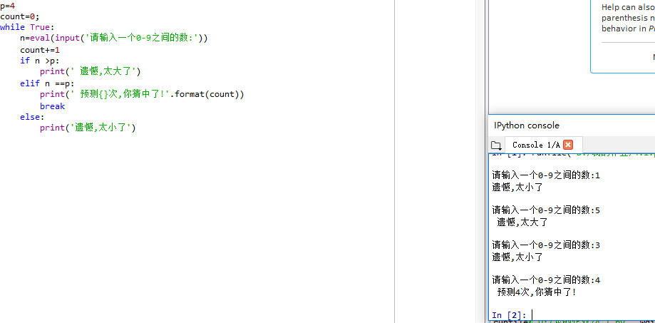

4.2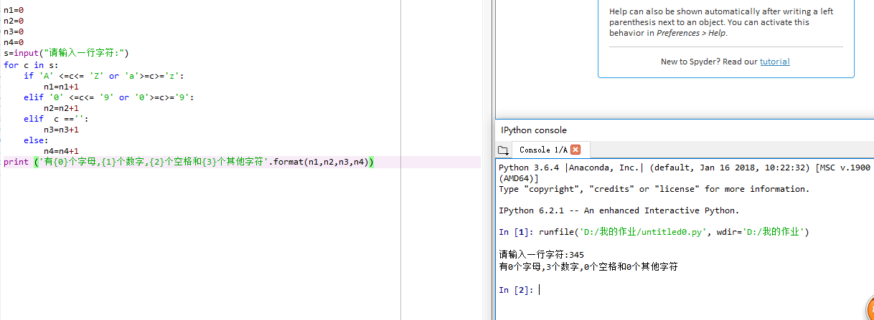

4.4

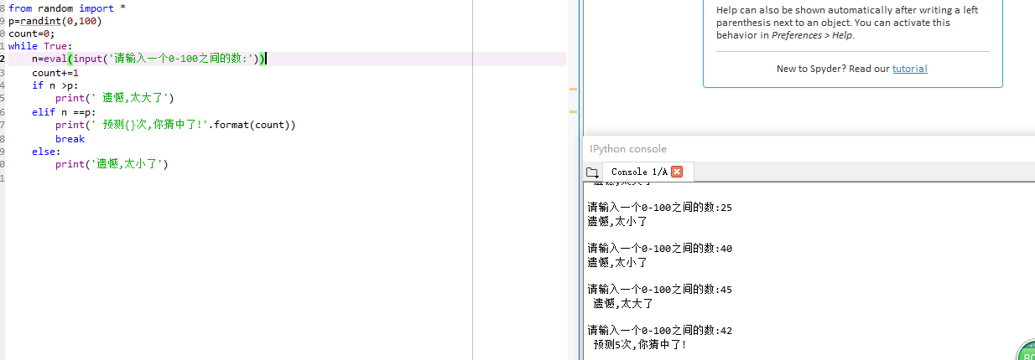

1. 实验总结。

本章主要学习了程序的基本结构，同时也为我们写代码提供了一种方法，即先画出它的程序框图，最后还学习了程序的异常处理操作，较之前的情况可能有所提高，但还需要多看多练，希望自己能学好这门课程。